Haute Ecole ICHEC - ECAM - ISFSC



Développement d'un module Odoo et d'une application mobile en Flutter pour la gestion des sanctions administratives communales

Travail de fin d’études présenté par
Yassine EL BAKKOURY
En vue de l’obtention du diplôme de
Master en Sciences de l’Ingénieur Industriel orientation Informatique

Année académique 2020-2021
Abstract
Une bonne administration publique permet de répondre correctement aux besoins de la société en permettant une prospérité économique ainsi qu’une cohésion sociale durable. Néanmoins, on entend souvent parler des nombreux problèmes spécifiques que rencontrent les institutions publiques. L’accumulation de ces problèmes, qui souvent sont d’ordre technique ou logistique, mène à une baisse de productivité et à des pertes économiques qui peuvent être assez conséquentes.
Afin de permettre aux organisations publiques de mieux gérer leur organisation interne et de créer un meilleur service pour les citoyens, la société Noviat a développé l'ARP (Administration Ressource Planning), un ERP (Enterprise Resource Planning) spécialement conçu pour le secteur public sur base du progiciel Odoo. En effet Odoo permet l'utilisation d'un seul environnement centralisé ce qui élimine les communications croisées ainsi que les problèmes de réplication de données.
L’objectif de ce travail consiste d’une part, à développer un module Odoo des à la gestion des sanctions administratives communales (SAC) et qui sera implémenté dans l’ARP, et de l’autre, à développer une application mobile Android qui permettra aux constatateurs d’infractions d’encoder des nouvelles sanctions et qui devra être capable de communiquer avec le module en question.

Table des matières
I. Introduction 5
II. Contexte 6
1. Description de la société 6
2. Odoo 6
3. ARP 6
III. Analyse du problème 7
1. Les sanctions administratives communales 7
Procédure administrative : 7
2. Analyse de l’existant 7
3. Etude des cas d’utilisation 8
IV. Description générale du projet 10
1. Fonctionnement général de l’application 10
2. Structure du projet Flutter 10
3. Fonctionnement général du module Odoo 10
4. Synchronisation de l’application avec le serveur Odoo 10
V. Application Flutter 11
1. Objectifs de l’application 11
2. Le framework Flutter 11
Popularité : 11
Avantages de Flutter : 12
3. Structure de la base de données de l’application 13
Description des tables et des champs : 13
4. Diagramme de classe 14
5. Structure du projet 14
6. Description des différentes fonctionnalités 15
Authentification de l’utilisateur : 15
Affichage de la liste des SAC : 15
Création d’une nouvelle SAC : 16
Modification/suppression d’une SAC : 16
Affichage de la liste des SAC d’un contrevenant : 17
Envoi des nouvelles SAC vers le serveur Odoo : 17
VI. Module Odoo 18
1. Aspects techniques d’Odoo 18
L’architecture MVC : 18
Structure d’un module Odoo : 18
2. Structure de la base de données du module 19
Description des tables et des champs : 19
3. Conception du module 20
VII. Bilan 21
VIII. Conclusion 22

- Introduction
- Contexte

Description de la société
Noviat SA est une entreprise située à Bruxelles, fondée en 2009 par Mark Pirenne et Luc de Meyer. C’est une entreprise partenaire de Odoo SA, une autre entreprise belge qui développe un ERP (Enterprise Resource Planning) open-source comprenant de très nombreux modules permettant de répondre à de nombreux besoins de gestion des entreprises.
La société est spécialisée dans l’intégration et le développement sur mesure de solutions basées sur l’ERP Odoo dans les entreprises. Elle est également membre de l’OCA (Odoo Community Association), une organisation qui promeut l'utilisation généralisée d'Odoo et soutient le développement collaboratif des fonctionnalités d'Odoo. Le fait d’être membre permet également à Noviat d’acquérir une certaine renommée en tant qu’intégrateur Odoo.

Odoo
Odoo est un logiciel ERP open-source développé par l’entreprise belge portant le même nom (Odoo SA) fondée par Fabien Pinckaers. Cet ERP est composé de plusieurs modules ayant pour but de simplifier la gestion des entreprises en leur permettant d’utiliser un seul environnement centralisé ce qui élimine les communications croisées ainsi que les problèmes de réplication de données.
Le logiciel Odoo existe en deux versions : Odoo Community qui est un logiciel gratuit contenant les fonctionnalités de base d’Odoo et Odoo Enterprise qui est payant et apporte des fonctionnalités supplémentaires à Odoo Community. Afin de s’adapter aux différents processus de productions des entreprises, Odoo SA fournit également un service de personnalisation pour Odoo Enterprise.

ARP
De manière générale, Noviat aide des entreprises du secteurs privées (adapte les fonctionnalité d’odoo au besoin des entreprises) en intégrant des solutions pour différents modules d’Odoo. Cependant, Noviat travaille également avec des administrations du secteur public comme la Ville de Liège, la Commune d'Ixelles et la Commune de Saint-Gilles qui souhaitent intégrer l’ERP dans leur administration. Pour ce dernier type de client, Noviat a développé l'ARP (Administration Ressource Planning), une déclinaison d’Odoo conçu spécialement pour le secteur public.
L’ARP permet aux administrations publiques de structurer les différents domaines fonctionnels, de faciliter l’accès à une information centralisée et pertinente pour l’ensemble de leurs agents, et aussi d’améliorer leurs services rendus aux citoyens.
- Analyse du problème

Les sanctions administratives communales
Le système des sanctions administratives communales (SAC), est un système existant depuis 1999 qui permet aux communes d’intervenir plus rapidement et plus efficacement contre les nuisances publiques. Ce système leur permet également de collaborer avec les zones de police dans la lutte contre les incivilités ayant un impact négatif sur la qualité de vie des citoyens, en reprenant les infractions punissables de SAC dans leur règlement de police.
Les incivilités punissables de SAC peuvent être constatées par la police locale ou par d’autres personnes, comme les agents communaux et régionaux, et les gardiens de la paix. L’amende administrative est infligée par le fonctionnaires sanctionnateur, qui est désigné par le conseil communal.

Procédure administrative :
Les comportements pouvant sanctionnés par une amende administrative sont distingués en trois catégories :
- Les nuisances commises par des personnes
- Les nuisances commises par des établissements
- Les infractions en matière d'arrêt et stationnement
Le constat d’infraction doit être transmis au fonctionnaire sanctionnateur dans les deux mois suivant la constatation de l’infraction.
Le fonctionnaire sanctionnateur envoi une copie du constat au contrevenant en lui communiquant les faits de l’infraction.
Le contrevenant a ensuite 15 jours pour se défendre et demander à être entendu si le montant de l’amende prévue est supérieur à 70 euros. Après expiration de ce délai, le fonctionnaire sanctionnateur peut infliger l’amende. Le contrevenant doit alors payer l'amende ou introduire une plainte auprès du tribunal de police dans un délai d’un mois.

Analyse de l’existant
Actuellement, la plupart des communes de la région de Bruxelles capitale utilisent une application développée par la société Inforius qui leur permet de faciliter grandement leur gestion des SAC.
Cette application permet :
- Aux agents constatateurs, d’encodez les données relatives au contrevenant et à l’infraction commise sur un appareil mobile et donc de générer rapidement un constat qui sera ensuite envoyé vers le fonctionnaire sanctionnateur,
- Au fonctionnaire sanctionnateur, d’enregistrer et de suivre des dossiers tout en ayant un aperçu des délais pour chaque dossier et en ayant la possibilité de prendre facilement contact avec les différents acteurs (contrevenant, constatateur, médiateur, …). Le fonctionnaire peut également intégrer des modèles de document et générer automatiquement des rapports et des statistiques.
Inforius possède un partenariat avec la société Ipex, une entreprise spécialisée dans les solutions d’impression, ce qui permet à l’application de s’occuper automatiquement de l’impression et de l’envoi du courrier du fonctionnaire sanctionnateur.

Etude des cas d’utilisation
Le but de ce travail est donc d’offrir une solution qui permettra à différents acteurs de réaliser des actions similaires à celles qu’ils peuvent effectuer avec l’application d’Inforius tout en étant intégré dans l’ARP.
Le travail sera constitué en deux parties :
- Une application mobile qui permettra aux constatateurs de relever des infractions tout en leur permettant d’y associer des photos prises sur le terrain. L’application devra également pouvoir utiliser la géolocalisation et fonctionner hors ligne. La base de données de l’application doit également pouvoir se synchroniser avec le serveur Odoo.
- Un module Odoo qui permettra au fonctionnaire sanctionnateur de valider ou non les sanctions constatées et de gérer et suivre les dossiers. Il devra également pouvoir prendre contact avec les différents acteurs même avec l’huissier si nécessaire.
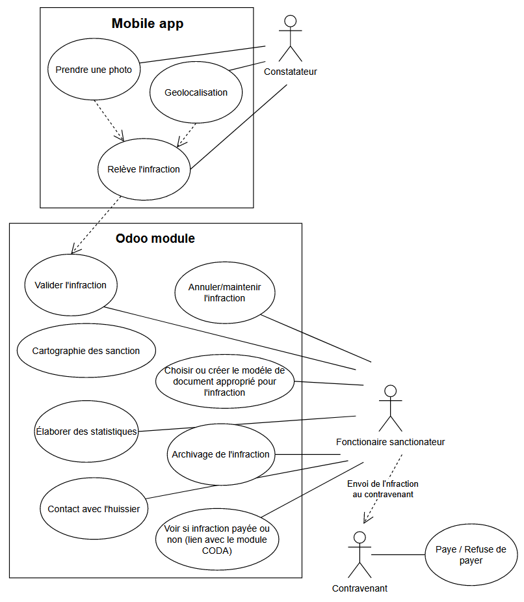
- Description générale du projet

Fonctionnement général de l’application
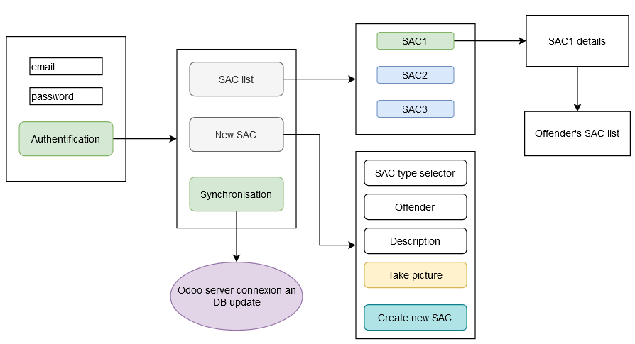
L’utilisateur doit tout d’abord s’authentifier à l’aide de son adresse email et son mot de passe avant de pourvoir utiliser l’application.
L’utilisateur est ensuite renvoyé vers la page d’accueil ou il a la possibilité de visualiser la liste des SAC et voir si elles ont été envoyer vers le serveur Odoo ou non, de créer de nouvelles SAC et de synchroniser les données de l’application avec celles du serveurs Odoo.

Structure du projet Flutter

Fonctionnement général du module Odoo

Synchronisation de l’application avec le serveur Odoo

- Application Flutter

Objectifs de l’application
Voici les différents services que devra offrir l’application aux constatateurs d’infractions :
- Authentification de l’utilisateur (le constatateur)
- Rédaction d’un constat d’infractions SAC
- Joindre des photos pour chaque SAC
- Détection automatique du lieu du constat par géolocalisation
- Identification du contrevenant
- Synchronisation des données avec le serveur Odoo
  - Envoi des nouvelles SAC

Le framework Flutter
Le développement de l’application se fera avec Flutter, un framework open-source qui existe depuis 2018 et développé par Google. Les applications Flutter sont écrites en Dart, un langage de programmation orienté objet utilisant le moteur graphique Skia C++, également conçu par Google.
Le principe de Flutter repose sur l’utilisation des widgets et des composants. Les widgets permettent d’utiliser la programmation orienté objet en ayant directement un rendu sur l’interface utilisateur. Concrètement les widgets représentent chaque bouton et texte affiché dans l’interface.
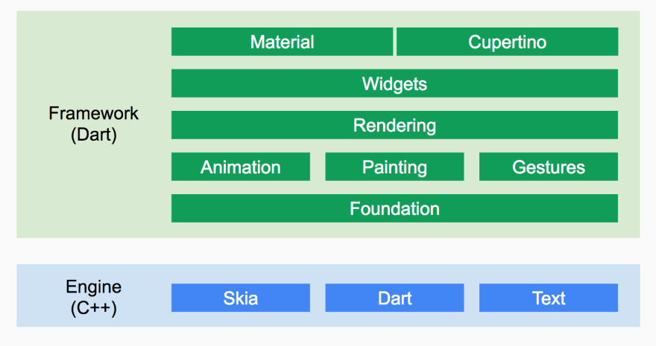
Architecture de Flutter

Popularité :
Selon une enquête réalisée en 2020 par Statista, Flutter est le deuxième framework de développement d’applications multiplateforme le plus utilisé par les développeurs de logiciels dans le monde avec une forte augmentation (9%) d’utilisateurs en 2020.
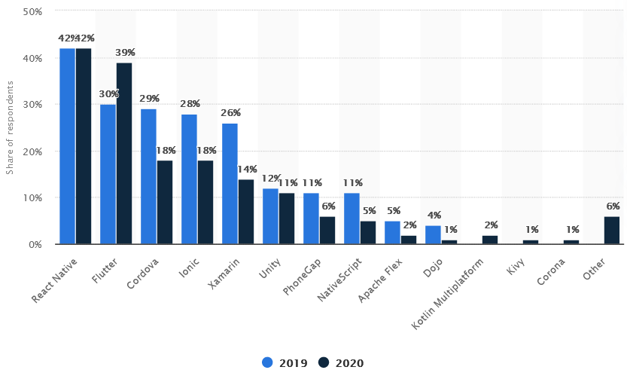
Cross-platform mobile frameworks used by software developers worldwide in 2019 and 2020 (https://www.statista.com/statistics/869224)

Avantages de Flutter :
- Flutter est un framework multiplateforme ce qui permet de développer des applications pour Android, iOS, Linux, Mac, Windows, Google Fuchsia et le web à partir d'une seule base de code. On évite ainsi les problèmes de cohérence de l’interface utilisateur sur différentes plates-formes. De plus grâce au moteur Skia, les applications Flutter ne sont pas affectées par une mise à jour ou une personnalisation du système d'exploitation et garderont donc la même apparence.
- Le langage Dart propose deux modes de compilation : JIT (Just In time) et AOT (Ahead Of Time). Avec AOT le code sera optimisé directement pour l’architecture sur laquelle il fonctionnera ce qui permet ainsi d’avoir de meilleures performances et de réduire la taille de l’application. JIT offre la fonctionnalité de Hot Reload lors des compilations, ce qui permet de réduire le temps entre chaque build à quelques millisecondes et facilite ainsi le développement des applications. A titre de comparaison, la compilation d’une application Android de taille moyenne habituelle prend au moins 40 secondes pour être expédiée sur l’appareil de test.

Structure de la base de données de l’application
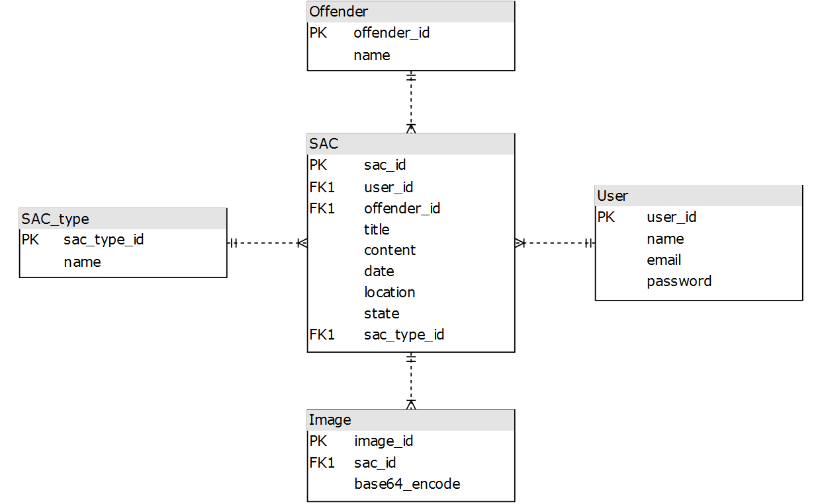

Description des tables et des champs :
- SAC : représente un constat d’infraction SAC
- user_id : id de l’utilisateur de l’application ayant constaté l’infraction
- offender_id : id du contrevenant
- title : titre de la sanction
- content : description de l’infraction
- date : date du constat d’infraction
- location : lieu du constat d’infraction
- state : état de la sanction (envoyée vers le serveur Odoo ou non)
- sac_type_id : id du type de sanction
- Image : représente une image associée à une SAC
- sac_id : id de la SAC associée à l’image
- base64code : image en format base64
- SAC_type : représente un type de SAC
- name : nom du type
- price : tarif de base de l’amende SAC
- Offender : représente un contrevenant
- is_company : indique si le contrevenant est une entreprise (valeur = False s’il s’agit d’une personne)
- national_register : numéro de registre national du contrevenant (ou numéro d’entreprise si is_company=’True’)
- name : nom du contrevenant
- User : représente l’utilisateur de l’application (le constatataire)
- name : nom de l’utilisateur
- email : email de l’utilisateur (pour l’authentification)
- password : mot de passe de l’utilisateur (pour l’authentification)

Diagramme de classe

Structure du projet
- Components
  - Cards.dart
  - Faderoute.dart
- Screens
  - edit.dart
  - home.dart
  - login.dart
  - offender.dart
  - View.dart
- Services
  - database.dart
  - odoo.dart
- main.dart
- pubspec.yaml

Librairies utilisées :
- sqflite
- intl
- location
- geocoder
- camera
- path_provider
- image_picker
- http

Description des différentes fonctionnalités

Authentification de l’utilisateur :
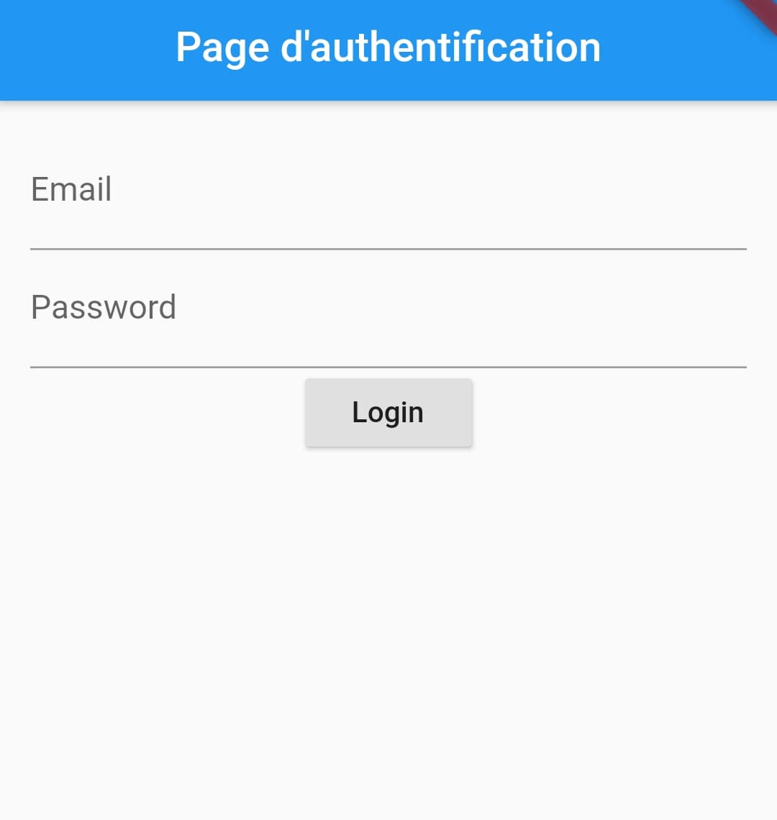
Lorsqu’il ouvre l’application, l’utilisateur doit tout d’abord s’authentifier à l’aide son email et son mot de passe. La première fois qu’il se connecte, l’application doit être connectée à internet afin que de copier les données du serveur Odoo de tous les constatateurs dans la base de données de l’application.

Affichage de la liste des SAC :
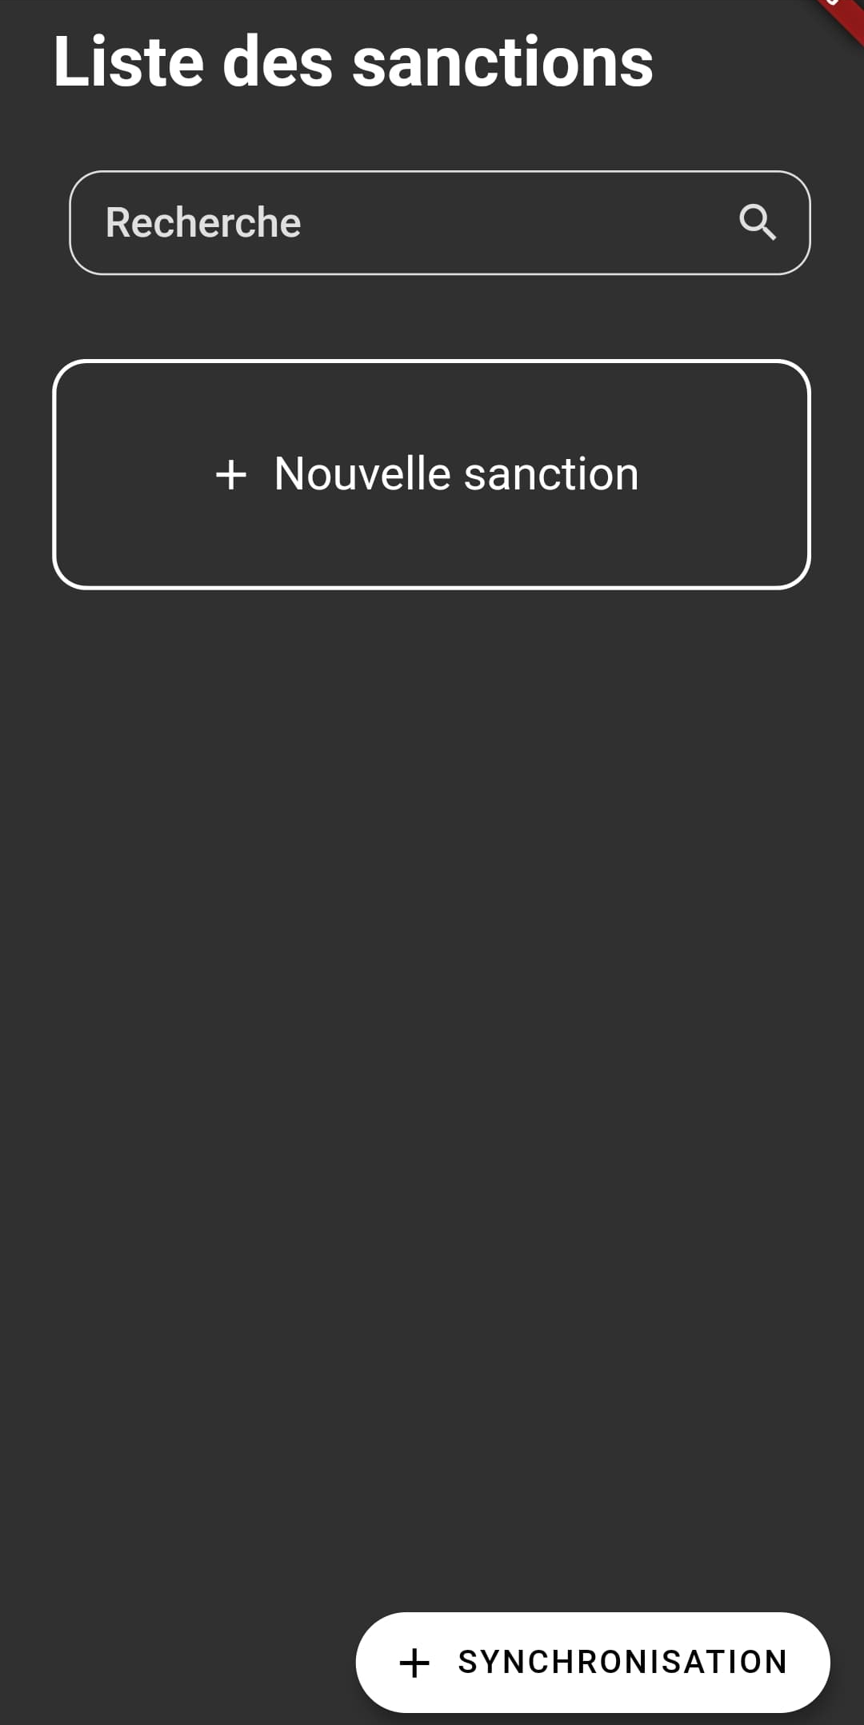
Après l’authentification, l’utilisateur est dirigé vers le page d’accueil qui affiche la liste de toute les SAC qui se trouvent dans la base de données de l’application.

Création d’une nouvelle SAC :
Lorsque l’utilisateur constate une nouvelle infraction, il peux créer une nouvelle sanction en indiquant dans le formulaire si le contrevenant est une entreprise ou une personne ainsi que son numéro d’identification, le type de sanction, ainsi qu’une description de l’infraction. Il peut également y joindre une ou plusieurs photos.
Au moment ou la sanction est enregistrée, la date et l’heure de création sont également enregistré et le lieu ou l’infraction a été constaté est détecté par géolocalisation. On vérifie également si le contrevenant n’est pas déjà répertorié dans la base de donnée, et si ce n’est pas le cas, un nouvel élément est ajouté dans la table Offender.

Modification/suppression d’une SAC :

Affichage de la liste des SAC d’un contrevenant :

Envoi des nouvelles SAC vers le serveur Odoo :
mmmmmmmmmmm
- Module Odoo

Aspects techniques d’Odoo
Odoo est un logiciel basé sur une architecture client-serveur dans laquelle les clients sont des navigateurs web accédant au serveur Odoo à l’aide du protocole RPC (Remote Procedure Call).
L’architecture d’Odoo se compose de 3 tiers :
- Le serveur de base de données PostgreSQL qui gère l’ensemble bases de données Odoo qui contiennent toutes les données des applications, et aussi la plupart des éléments de configuration du système Odoo.
- Le serveur Odoo qui contient toute la logique d'entreprise et assure le fonctionnement d'Odoo. Ce serveur fournit également un ORM (Object-Relational Mapping) s’occupe de faire la liaison entre les objets Python et la base de données PostgreSQL tout en gérant les relations entre objet. Le serveur Odoo utilise Werkzeug comme serveur WSGI (Web Server Gateway Interface) qui permet la communication entre un serveur web et une application python.
- Le serveur web qui transforme les requêtes HTTP en objet Python compatible avec le protocole WSGI.
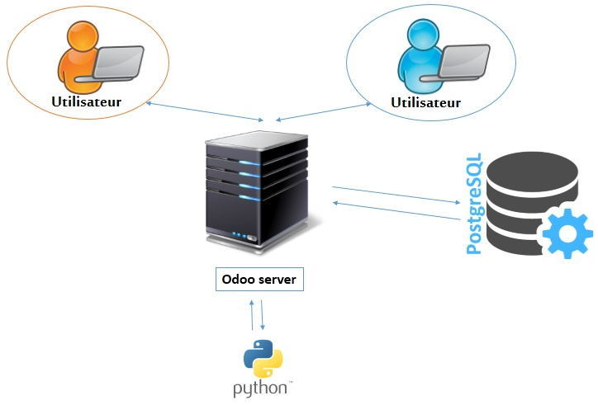
https://apcpedagogie.com/connaitre-larch

L’architecture MVC :
Le fonctionnement d’Odoo se base sur le patron de conception MVC qui permet de séparer les données et l'interface utilisateur en introduisant un composant intermédiaire : le contrôleur.
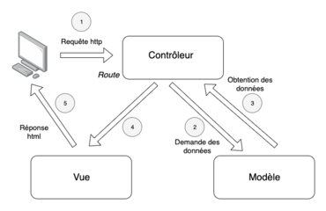

Structure d’un module Odoo :
L'architecture technique d’un module Odoo se compose d’un répertoire principal, contenant plusieurs sous-répertoires et des fichiers avec une convention bien définie. Parmi ces fichiers on retrouve :
- __init__.py :
- __manifest__.py :
- models :
- views :
- controller :
- data :
- demo :
- static :
- security :

Structure de la base de données du module
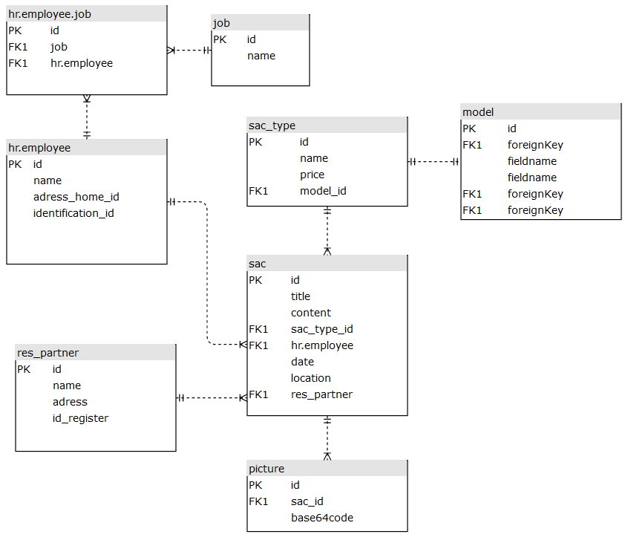

Description des tables et des champs :
- res.partner : représente un contrevenant
- is_company : indique si le contrevenant est une entreprise (valeur = False s’il s’agit d’une personne)
- company_id : numéro de l’entreprise (si is_company=’True’)
- national_number : numéro de registre national du contrevenant (si is_company=’False’)
- name : nom du contrevenant
- hr.employee : représente un employé
- name : nom du employé
- email : email de l’employé (pour l’authentification)
- password : mot de passe de l’employé (pour l’authentification dans l’application)
- job : représente un métier (constatateur)
- name : nom du métier
- hr.employee.job : table de liaison entre job et hr.employee (relation Many to Many)
- job_id : id du métier
- hr.employee_id : id de l’employé
- sac : représente un constat d’infraction SAC
- hr.employee _id : id de l’utilisateur de l’application ayant constaté l’infraction
- res.partner _id : id du contrevenant
- title : titre de la sanction
- content : description de l’infraction
- date : date du constat d’infraction
- location : lieu du constat d’infraction
- state : état de la sanction (envoyée vers le serveur Odoo ou non)
- sac_type_id : id du type de sanction
- sac_type : représente un type de SAC
- name : nom du type
- price : tarif de base de l’amende SAC
- sac_model : représente un modèle
- name : nom du modèle

Conception du module

- Bilan

- Conclusion

